**Тема занятия №7: Понятие транзакции**

**Транзакция** — это набор операций по работе с базой данных (БД), объединенных в одну атомарную пачку.

Суть транзакции в том, что она объединяет последовательность действий в одну операцию «всё или ничего». Промежуточные состояния внутри последовательности не видны другим транзакциям, и если что-то помешает успешно завершить транзакцию, ни один из результатов этих действий не сохранится в базе данных.

**ACID** — специальный набор требований, предъявляемых к транзакционной системе.

**Atomicity** (атомарность) — выражается в том, что транзакция должна быть выполнена в целом или не выполнена вовсе.

**Consistency** (согласованность) — гарантирует, что по мере выполнения транзакций, данные переходят из одного согласованного состояния в другое, то есть транзакция не может разрушить взаимной согласованности данных.

**Isolation** (изолированность) — локализация пользовательских процессов означает, что конкурирующие за доступ к БД транзакции физически обрабатываются последовательно, изолированно друг от друга, но для пользователей это выглядит, как будто они выполняются параллельно.

**Durability** (долговечность) — устойчивость к ошибкам — если транзакция завершена успешно, то те изменения в данных, которые были ею произведены, не могут быть потеряны ни при каких обстоятельствах.

Почему надо использовать Транзакции?

**Отказ СУБД**

- Аппаратная проблема с сервером СУБД

- Программная ошибка в СУБД или операционной системе

- Не хватает места на диске для записи данных

**Отказ приложения пользователя**

- Аппаратная проблема на клиенте

- Программная ошибка в приложении или операционной системе

- Пользователь прервал работу приложения

**Потеря сетевого соединения клиента и сервера СУБД**

**Команды COMMIT или ROLLBACK**

- Явное подтверждение или отмена транзакции

**Запуск команд создания, изменения или удаления таблиц**

- Создание, изменение или удаление таблицы не может быть отменено

- Перед запуском команды предыдущая транзакция фиксируется

**Сбой сервера СУБД**

- Откат всех незавершенных транзакций после восстановления сервера

**Сбой клиента СУБД**

- Откат незавершенной транзакции после тайм-аута

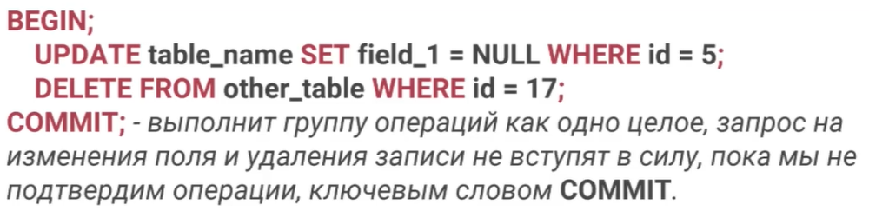

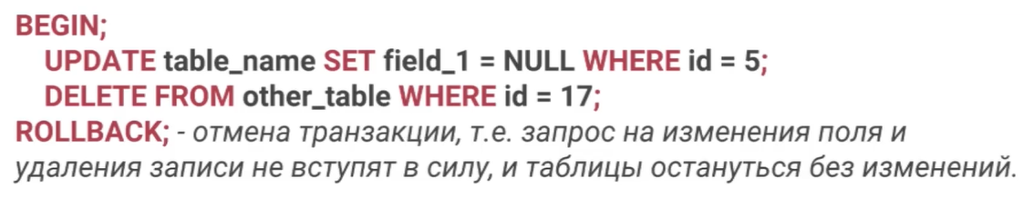

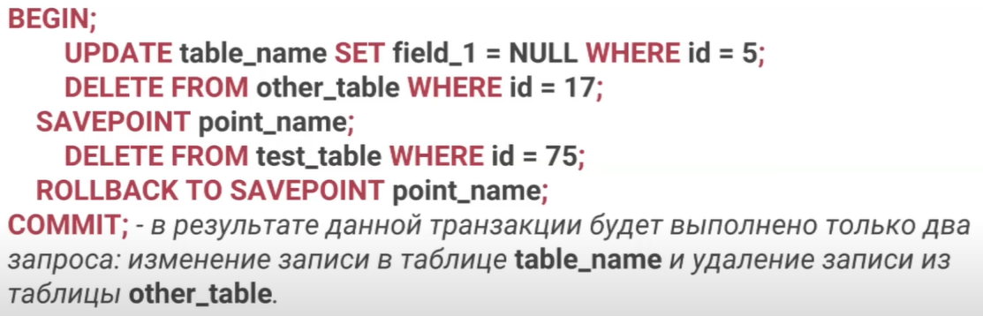

**Условия логической гонки (race condition)** — это ошибки, которые приводят к логически неверным результатам, но не являются явной ошибкой программирования. Условия логической гонки запускаются, когда одновременно выполняется несколько операций. Условия логической гонки часто встречаются в веб-системах на базе sql. Несколько веб-запросов могут выполняться одновременно, каждый из которых запускает соответствующий запрос к базе данных. Одновременные веб-запросы могут инициировать одновременный доступ базы данных к одним и тем же ресурсам.

Для этого и нужны транзакции.